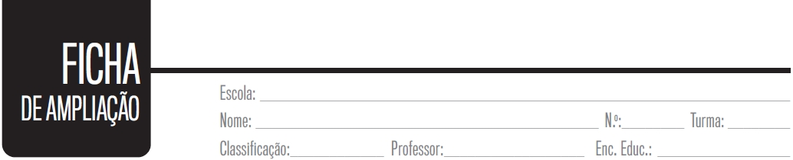
Compreender a importância de uma alimentação equilibrada e segura
1

Alimentos que curam – os medicamentos que vêm no prato

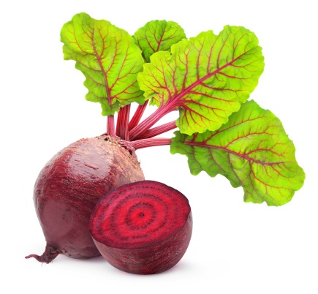
Sabias que a beterraba combate a hipertensão? E que o alho pode ajudar a combater o cancro da próstata? E que a sardinha é um bom remédio para as articulações? As doenças que mais afetam os portugueses podem ser tratadas ou prevenidas com o auxílio de alguns alimentos.
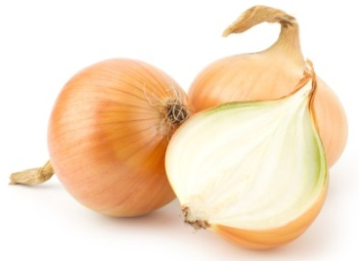
- Doenças cardiovasculares – 29% dos portugueses morrem de doenças cardiovasculares, a maior causa de morte no nosso país.
O consumo de beterraba ajuda a dilatar os vasos sanguíneos, baixando a pressão arterial e evitando assim a hipertensão. Bastam 70 mL de sumo de beterraba para baixar a tensão em 2%.
A couve-portuguesa é um bom aliado no combate ao colesterol, pois contém bastante fibra que minimiza o efeito das calorias.
Os citrinos (como por exemplo a laranja, a tangerina e o limão) são uma arma contra os acidentes vasculares cerebrais (AVC), pois aumentam o fluxo de sangue no cérebro.
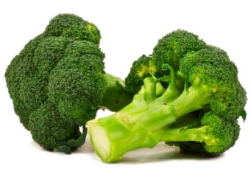
- Cancro – só em 2014, o cancro matou cerca de 26 000 portugueses, é a segunda causa de morte no nosso país.
Os brócolos ajudam a combater os danos que o fumo do tabaco causa nos pulmões.
O alho e a cebola têm um papel importante no combate ao cancro da próstata, o seu consumo poderá reduzir a probabilidade deste cancro em 50%.
O tomate também atua na prevenção desta doença: 10 porções por semana reduzem em 1/3 a sua probabilidade.
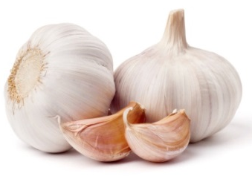
- Doenças respiratórias – são a terceira causa de morte em Portugal, todos os anos há 800 mil novos casos, sendo 150 mil pneumonias.
Os brócolos e as couves têm um papel importante na defesa do organismo.
O alho reduz a entrada de bactérias na garganta, em especial na faringe.
Sábado, 18 de agosto 2016

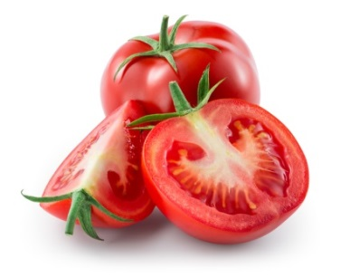
1. Explica o título deste texto.
2. Identifica um alimento que ajuda no combate a doenças cardiovasculares.
3. Dá dois exemplos de doenças que podem ser prevenidas ou combatidas com o consumo de brócolos.

